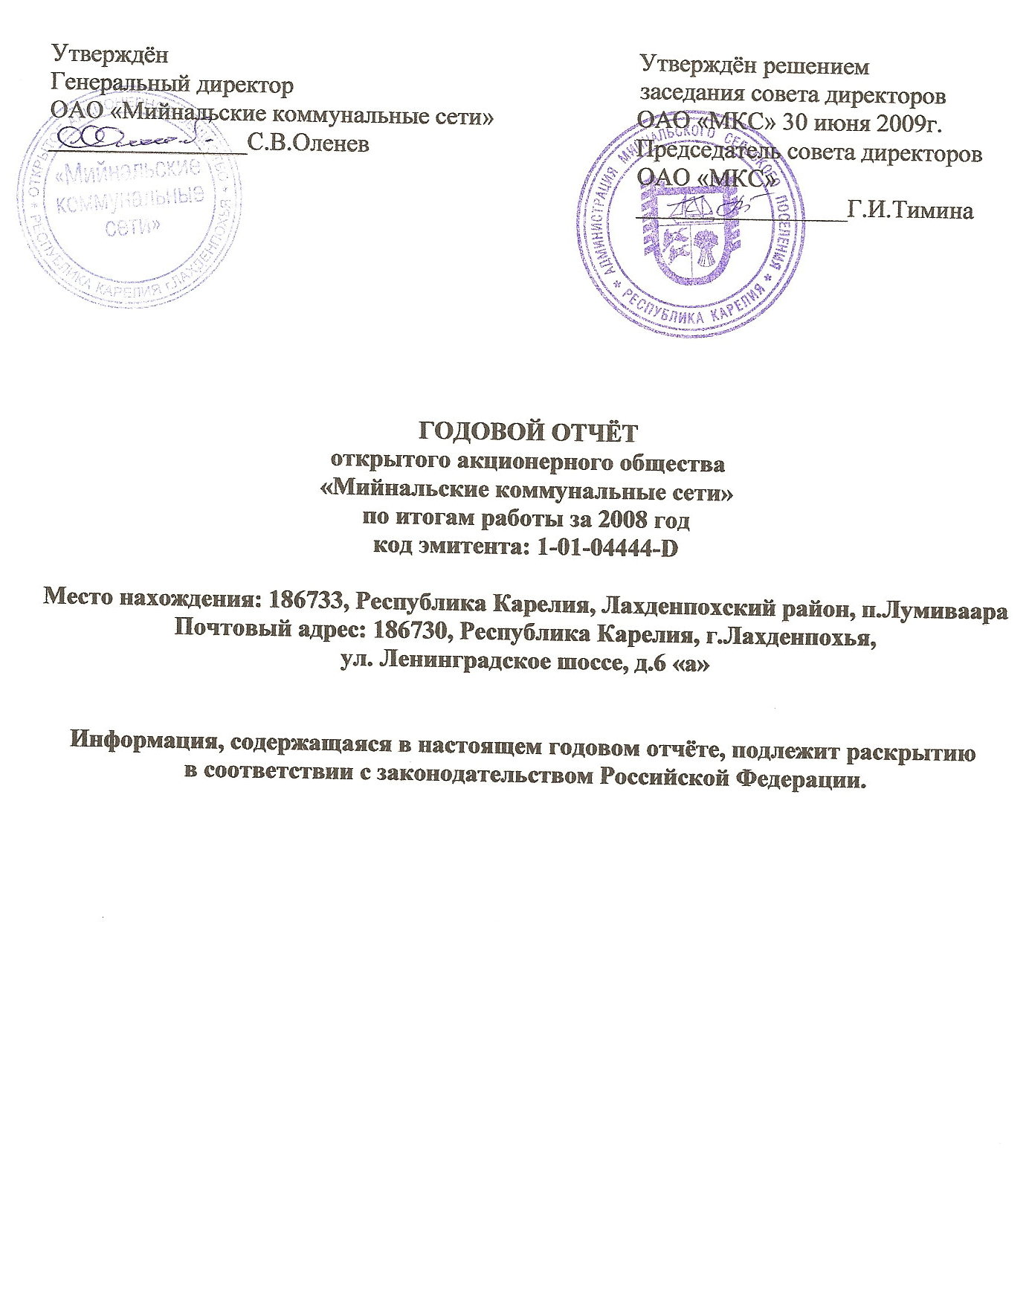

ОБЩИЕ СВЕДЕНИЯ ОБ ОАО «Мийнальские коммунальные сети».

Открытое акционерное общество «Мийнальские коммунальные сети» (далее - Общество) ИНН 1012008782, ОГРН 1071035028118 (Свидетельство серия 10 № 001061012 от 08.11.2007). Общество действует на основании Устава, норм Гражданского кодекса РФ, Федерального закона РФ «Об акционерных обществах».
Общество создано в соответствии с Федеральным законом РФ от 21.12.2001г. №178-ФЗ «О приватизации государственного и муниципального имущества», Гражданским кодексом РФ, Федеральным законом РФ от 26.12.1995г. № 208-Ф3 «Об акционерных обществах», а также на основании решения XVII сессии I созыва Совета Мийнальского сельского поселения от 11.04.2008г. №12 «Об утверждении Прогнозного плана (программы) приватизации муниципального имущества Мийнальского сельского поселения на 2008год», решения XIV сессии I созыва Совета Мийнальского сельского поселения №3 от 02.10.2007года «О создании открытого акционерного общества «Мийнальские коммунальные сети» и другими нормативными правовыми актами.
Открытое акционерное общество «Мийнальские коммунальные сети» создано на основании решения XIV сессии I созыва Совета Мийнальского сельского поселения №3 от 02.10.2007года «О создании открытого акционерного общества «Мийнальские коммунальные сети. По состоянию на 01.01.2009г. 100% уставного капитала Общества принадлежали муниципальному образованию «Мийнальские коммунальные сети» в лице Администрации Мийнальского сельского, который является единственным акционером общества.
ОАО «Мийнальские коммунальные сети» (далее по тексту Общество) является коммерческой организацией. Общество учреждено без ограничения срока деятельности. Общество является юридическим лицом. Форма собственности – частная.
Уставный капитал Общества составляет 441 910 руб., состоящий из 1000 обыкновенных (именных) акций в бездокументарной форме номинальной стоимостью 441 рубль 91 копейка (четыреста сорок один рубль 91 копейка) каждая.

- ПОЛОЖЕНИЕ ОБЩЕСТВА В ОТРАСЛИ

Открытое акционерное общество «Мийнальские коммунальные сети» - организация муниципального уровня, основной задачей которой является обеспечение функционирования объектов жилищно-коммунального хозяйства Мийнальского сельского поселения, а также извлечения прибыли.
Жилищно-коммунальное хозяйство на территории Мийнальского сельского поселения представляет собой многоотраслевой комплекс, обеспечивающий основные задачи отрасли: водо- и теплообеспечение потребителей, водоотведение, содержание и ремонт жилищного фонда. Общество осуществляет свою деятельность преимущественно для удовлетворения потребностей предприятий коммунального хозяйства, основным видом деятельности которых является производство, передача и распределение пара (теплоэнергии) или теплоснабжение, водоснабжение и водоотведение.
Ценообразование на услуги предприятий по теплоснабжению, водоснабжению и водоотведению является предметом государственного регулирования. Тарифы на услуги по теплоснабжению утверждаются Государственным Комитетом Республики Карелия по энергетике и регулированию тарифов. Тарифы на водоснабжение, водоотведение, плату за содержание и ремонт жилищного фонда утверждаются Советом Мийнальского сельского поселения в соответствии с закрепленными полномочиями.

Основные потребители предприятия коммунального хозяйства – население и предприятия бюджетной сферы.
Основным фактором, способствующим положительному результату деятельности предприятий коммунального хозяйства, является сбалансированность интересов производителей и потребителей, и определение тарифов на уровне, обеспечивающем возмещение экономически обоснованных расходов, либо муниципальная поддержка для компенсации части расходов.
Для теплоснабжения потребителей и населения эксплуатируется 2 котельных, 2 ВОС, 2 КОС, 2 КНС, 3,25 км. тепловых сетей.
Все котельные 100% работают на твердом топливе (уголь, дрова).
Физический износ котлов, котельного и вспомогательного оборудования в среднем составляет свыше 70%. Оборудование коммунальных котельных морально устарело, значительная часть котельных работает с низким коэффициентом использования тепловых мощностей 0,40.
Низкая загруженность мощностей котельных, отсутствие режимной наладки котлов, регулировки сетей, сверхнормативные потери в сетях, нехватка квалифицированных кадров, являются основными проблемами функционирования систем теплоснабжения.
Аналогичные проблемы характерны для систем водоснабжения и водоотведения.

2. ПРИОРИТЕТНЫЕ НАПРАВЛЕНИЯ ДЕЯТЕЛЬНОСТИ
ОБЩЕСТВА

- оказание коммунальных услуг: теплоснабжение, водоснабжение, водоотведение,
- сбор и вывозка твердых и жидких бытовых отходов,
- уличная уборка, дорожно-мостовое хозяйство,
- озеленение, благоустройство,
- услуги бани, ритуальные услуги,
- платные услуги,
- оказание услуг по проведению планового и текущего ремонта, технического обслуживания объектов коммунальной инфраструктуры,
- выполнение работ по предупреждению и ликвидации аварийных и чрезвычайных ситуаций на объектах коммунального хозяйства, в том числе проведение аварийно-восстановительных работ.

3. ОТЧЕТ СОВЕТА ДИРЕКТОРОВ О РЕЗУЛЬТАТАХ ФИНАНСОВО-
ХОЗЯЙСТВЕННОЙ ДЕЯТЕЛЬНОСТИ ОБЩЕСТВА

Стоимость основных средств ОАО «Мийнальские коммунальные сети» составляет 603 тыс. руб. Величина дебиторской задолженности 1468 тыс. руб. Кредиторская задолженность 2940 тыс. руб. Выручка общества от продаж за 2008 г. составляет – 9291тыс. руб. Прочие доходы – 2556 тыс. руб. Себестоимость оказанных услуг за 2008 г. составляет – 12254 тыс. руб., в том числе:
- Управленческие расходы – 2903 тыс. руб.
- Прочие расходы – 1642 тыс. руб.
- Чистый убыток – 2049 тыс. руб.

4. ПЕРСПЕКТИВА РАЗВИТИЯ ОБЩЕСТВА

Основной целью и перспективой развития предприятия ОАО "Мийнальские коммунальные сети» является выведение имущественного комплекса в целом на новый качественный уровень, с сохранением и развитием жилищно-коммунального хозяйства как социально значимой сферы коммунального хозяйства.
Задачи, которые должны быть решены при реализации данной цели:
- предоставление услуг жилищно-коммунального хозяйства в соответствии с современным уровнем;
- приведение технического состояния движимого и недвижимого имущества в соответствии с техническими требованиями;
- разработка мероприятий связанных с выведением данного вида деятельности из планово-убыточного состояния в устойчиво-рентабельное;
- снижение затрат на содержание и эксплуатацию объектов жилищно-коммунального хозяйства.
Для достижения вышеперечисленных задач, должны быть осуществлены следующие мероприятия:
1. Капитальный ремонт;
2. Реконструкция объектов,
3. Перевооружение объектов на более экономичное оборудование;
4. Применение энергосберегающих технологий;
5. Установка приборов учета;
6. Улучшение качества предоставляемых услуг;
8. Развитие дополнительных видов услуг и др.
9. Утверждение экономически выгодных для ОАО «МКС» себестоимости тарифов на коммунальные услуги.

5. ОТЧЕТ О ВЫПЛАТЕ ОБЪЯВЛЕННЫХ (НАЧИСЛЕННЫХ) ДИВИДЕНДОВ
ПО АКЦИЯМ ОБЩЕСТВА

В связи с тем, что деятельность Общества в 2008г. убыточна, предлагается дивиденды по результатам финансово-хозяйственной деятельности Общества за 2008 год не выплачивать.

6. ОПИСАНИЕ ОСНОВНЫХ ФАКТОРОВ РИСКА, СВЯЗАННЫХ С
ДЕЯТЕЛЬНОСТЬЮ ОБЩЕСТВА

1.Основным фактором риска является низкая платежеспособность на рынке оказания услуг и производства работ в сфере жилищно-коммунального хозяйства.

7. ПЕРЕЧЕНЬ СОВЕРШЕННЫХ ОБЩЕСТВОМ В ОТЧЕТНОМ ГОДУ
СДЕЛОК, ПРИЗНАВАЕМЫХ КРУПНЫМИ СДЕЛКАМИ ИЛИ В
СОВЕРШЕНИИ, КОТОРЫХ ИМЕЛАСЬ ЗАИНТЕРЕСОВАННОСТЬ

Одобрение сделок, признаваемых в соответствии с Федеральным законом «Об акционерных обществах» крупными сделками, а также иных сделок, на совершение которых в соответствии с Уставом Общества распространяется порядок одобрения крупных сделок и сделок, признаваемых в соответствии с Федеральным законом «Об акционерных обществах» сделками, в совершении которых имеется заинтересованность. Согласовано на основании решения единственного акционера от 30 июня 2009года.
ОАО «МКС» были совершены в 2008 году сделки в процессе осуществления обычной хозяйственной деятельности, на сумму не более 1 500 000 (один миллион пятьсот тысяч) рублей, в том числе :
- ООО «ТеплоСервис» - 1378,7 тыс. рублей (уголь),
- ООО «Сибирское топливо» - 429,2 тыс. рублей (уголь),
- ЗАО «РУЭК» - 1298,8 тыс. рублей (уголь),
- ООО «Петроуглесбыт» - 1 101,9 тыс. рублей (уголь),
- ИП Позерн В.В. – 253,2 тыс. рублей (материалы).

8. СОСТАВ СОВЕТА ДИРЕКТОРОВ ОБЩЕСТВА

Ф.И.О. | Наименование организации,  занимаемая должность | Процент акций общества, которым лицо владеет
1. Тимина Галина Ивановна | Глава Мийнальского сельского поселения | доли не имеет
2. Оленев Сергей Валентинович | Генеральный директор ОАО «Мийнальские коммунальные сети» | доли не имеет
3. Татур Наталия Николаевна | Зам. Главы Администрации Мийнальского сельского поселения | доли не имеет
4. Мосягина Елена Евгеньевна | Депутат Совета Мийнальского сельского поселения | доли не имеет
5. Ачаповская Зоя Алексеевна | Специалист 1 категории Администрации Мийнальского сельского поселения | доли не имеет

9. СВЕДЕНИЯ О ЛИЦЕ, ЗАНИМАЮЩЕМ ДОЛЖНОСТЬ
ЕДИНОЛИЧНОГО ИСПОЛНИТЕЛЬНОГО ОРГАНА ОБЩЕСТВА

Ф.И.О. | Наименование организации,  занимаемая должность | Процент акций общества, которым лицо владеет
Оленев Сергей Валентинович | Генеральный директор ОАО «Мийнальские коммунальные сети» | доли не имеет

10. КРИТЕРИИ ОПРЕДЕЛЕНИЯ РАЗМЕРОВ ВОЗНАГРАЖДЕНИЯ
(КОМПЕНСАЦИЯ РАСХОДОВ) ЛИЦА, ЗАНИМАЮЩЕГО ДОЛЖНОСТЬ
ЕДИНОЛИЧНОГО ИСПОЛНИТЕЛЬНОГО ОРГАНА ОБЩЕСТВА И
КАЖДОГО ЧЛЕНА СОВЕТА ДИРЕКТОРОВ

Заработная плата единоличного исполнительного органа Общества (генерального директора) определяется в соответствии с действующим на предприятии штатным расписанием и трудовым договором.
Вознаграждения членам Совета директоров определяются в соответствии с решением общего собрания акционеров о распределении прибыли.

11. СВЕДЕНИЯ О СОБЛЮДЕНИИ ОБЩЕСТВОМ КОДЕКСА
КОРПОРАТИВНОГО ПОВЕДЕНИЯ

